1. **Introduction à la sécurité sur Internet**

1/ Trois articles qui parlent de sécurité sur internet :

* Article 1 : ANSSI - Panorama de la cyber menace 2023
* Article 2 : LinkedIn – Naviguer en toute sécurité sur les réseaux sociaux
* Article 3 : Cybermalveillance.Gouv – Les 10 règles de base pour la sécurité numérique

1. **Créer des mots de passe forts**

1/ L’utilisation d’un gestionnaire de mot de passe nommé LastPass

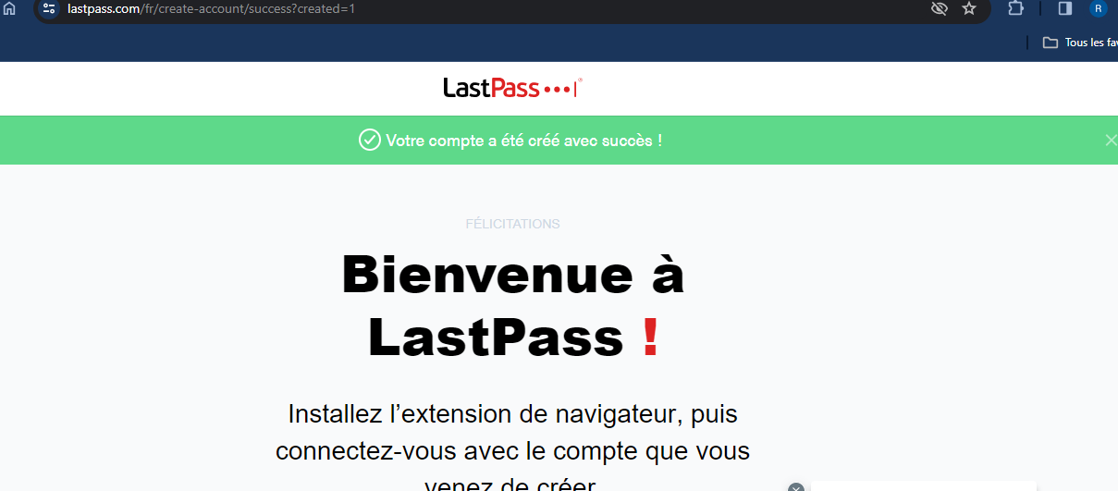

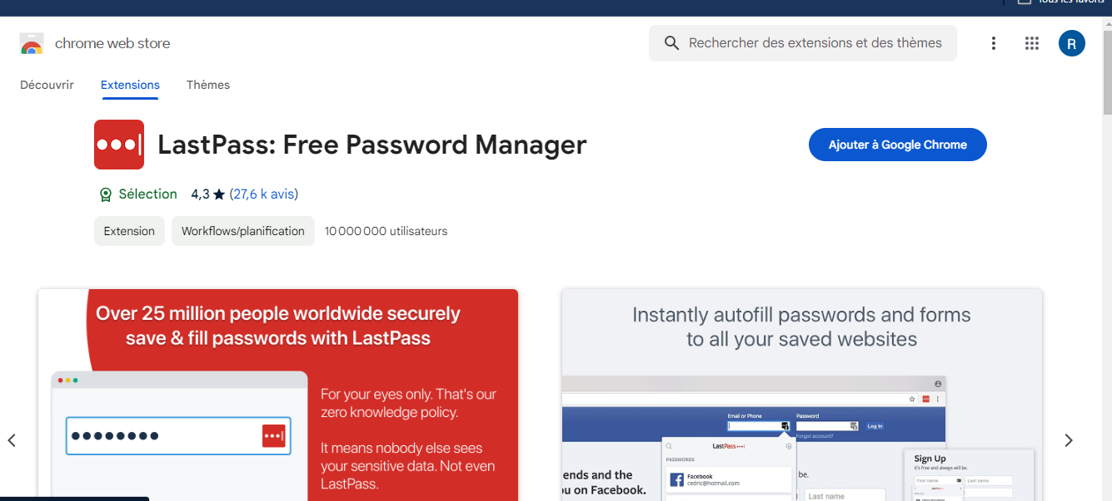

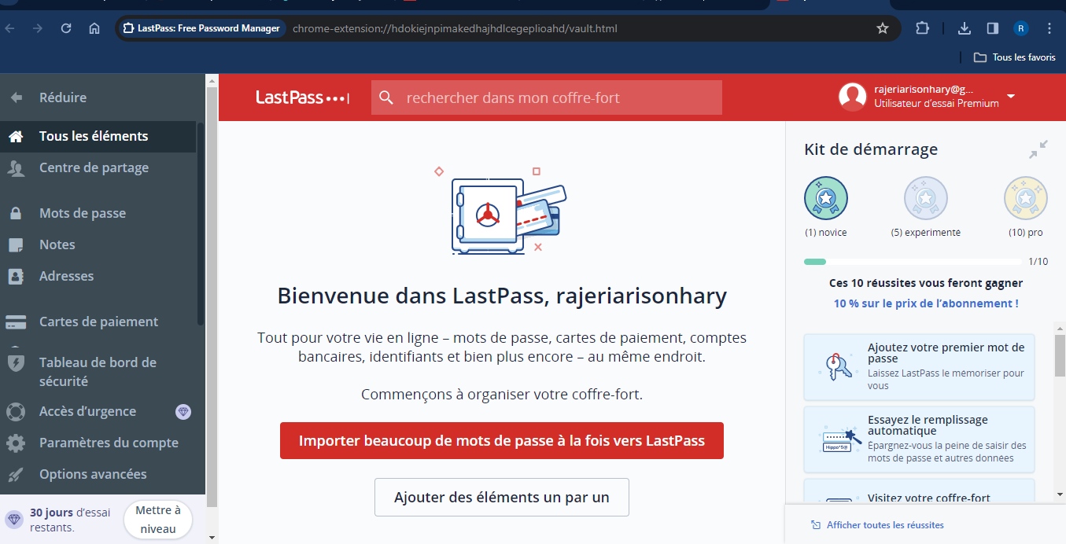

1. **Fonctionnalité de sécurité de votre navigateur**

1/ L’identification des sites qui semblent malveillants :

* [www.morvel.com](http://www.morvel.com)
* [www.fessebook.com](http://www.fessebook.com)
* [www.instagam.com](http://www.instagam.com)

2/ La vérification des navigateurs utilisés

* Pour Chrome

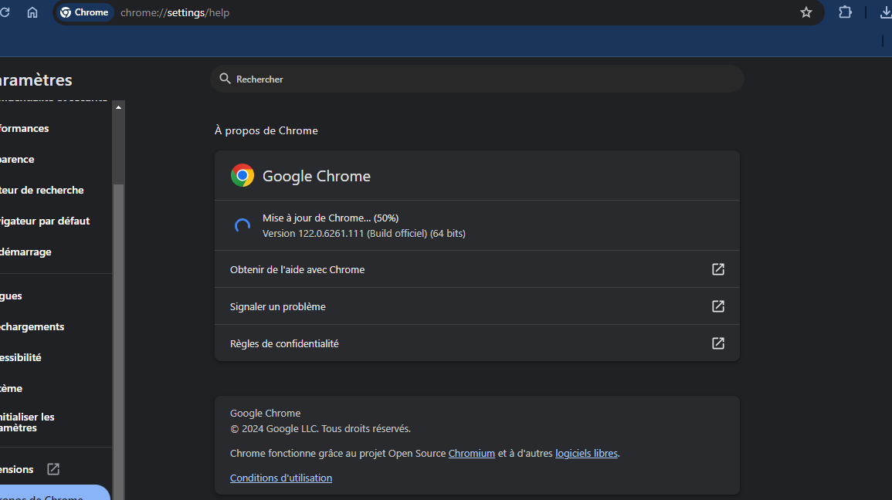

* Pour Firefox

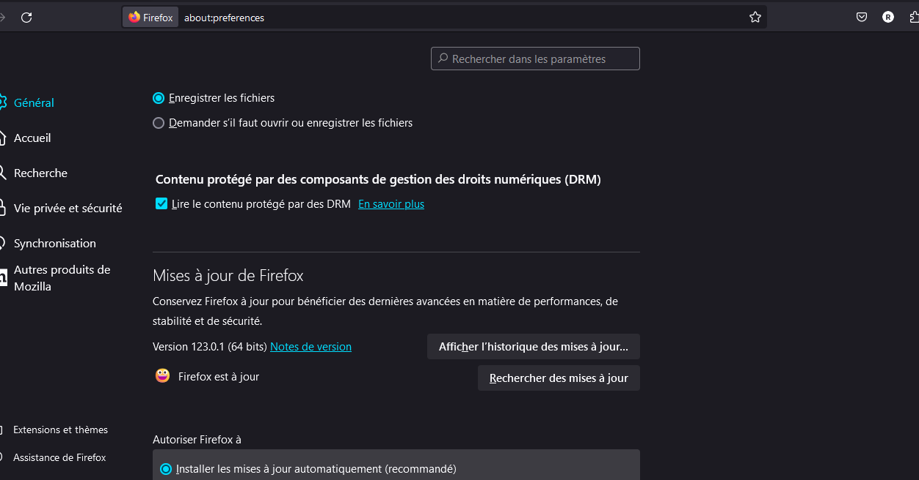

1. **Eviter le spam et le phishing**

1/ Le décèlement des erreurs dans les messages cachant une action malveillante en arrière-plan





1. **Comment éviter les logiciels malveillants ?**

**3**/ L’indicateur de sécurité et le rapport d’analyse des outils Google

* Site n°1 : Not secure – Vérifier un URL en particulier

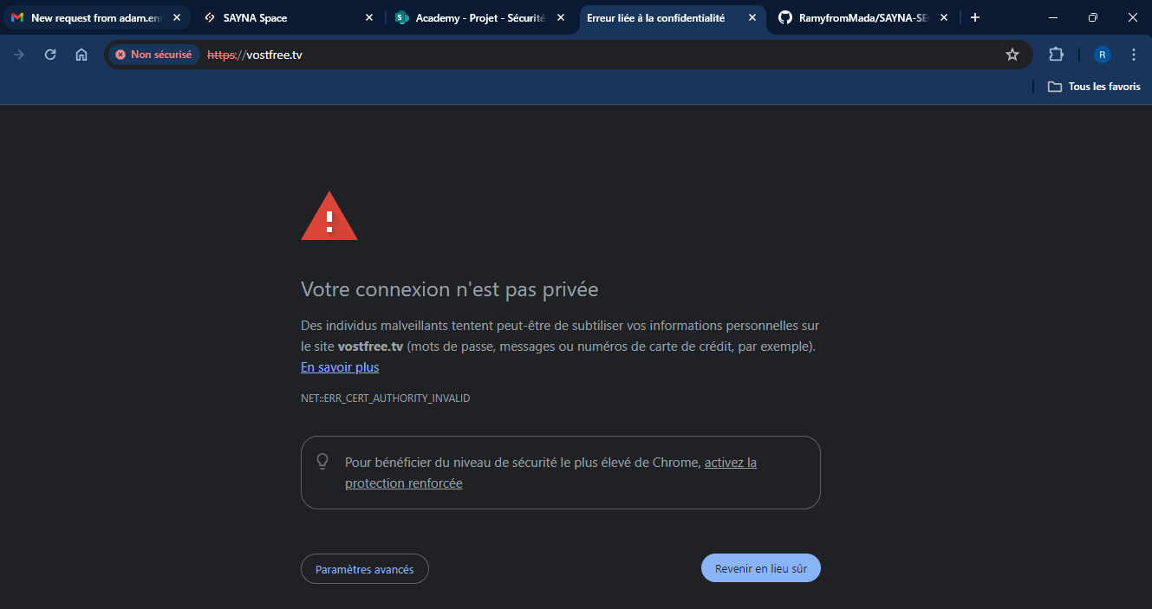

* Site n°2 : HTTPS – Aucun contenu suspect



* Site n°3 : Not secure – Vérifier un URL en particulier (analyse trop générale)

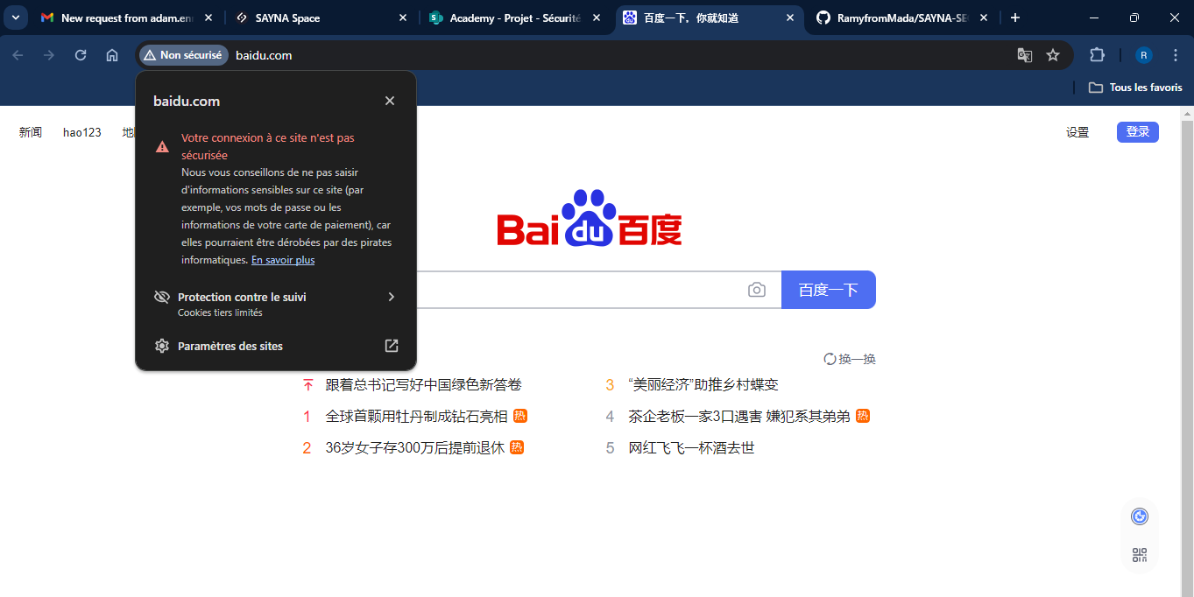

1. **Achats en ligne sécurisés**

**1/** La création d’un registre des achats

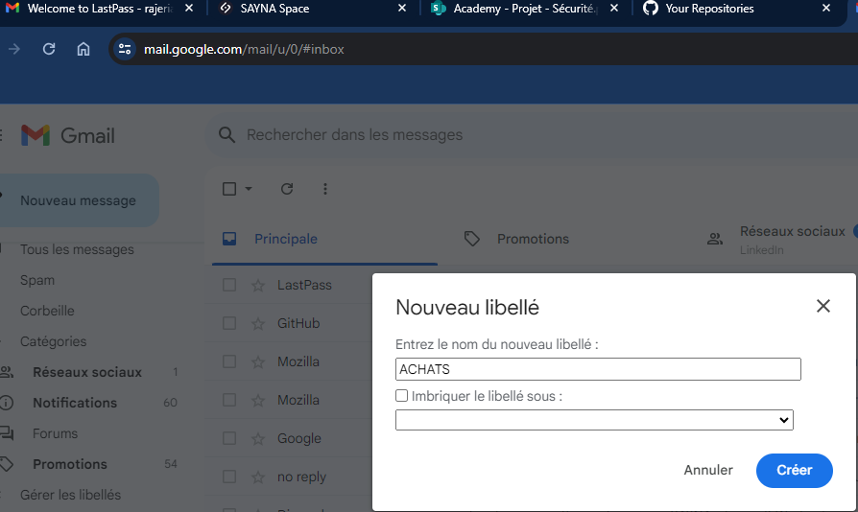

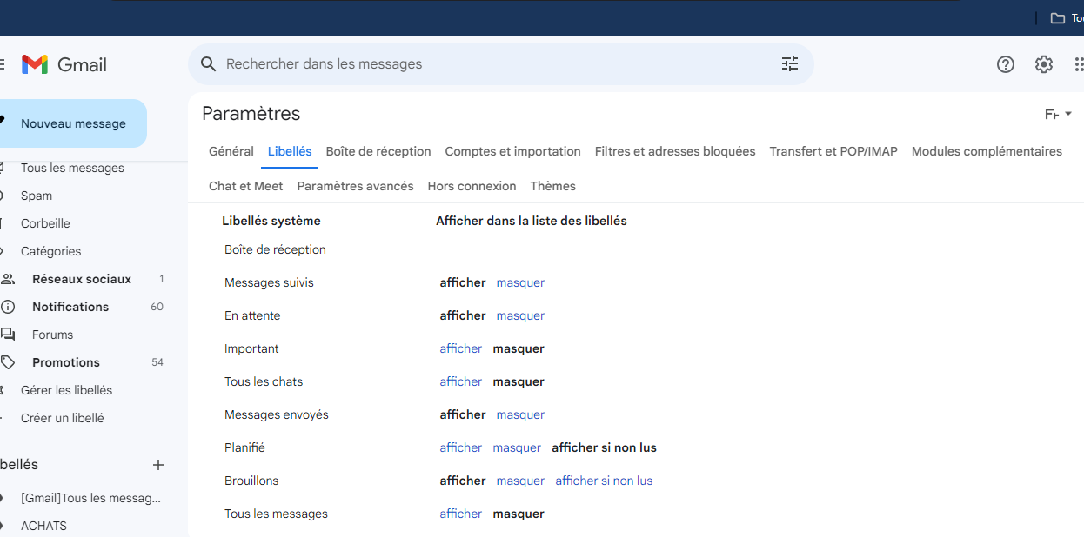

1. **Comprendre le suivi des navigateurs**
2. **Principes de base de la confidentialité des médias sociaux**

1/ Réglages de paramètre de confidentialité de Facebook

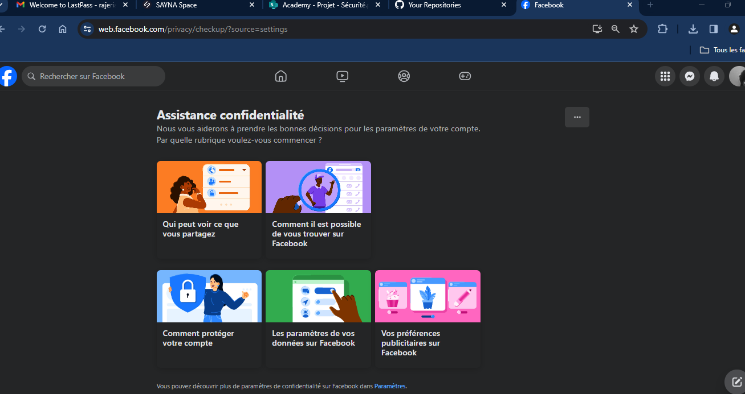

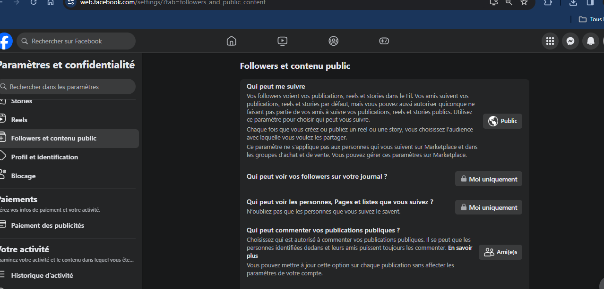

1. **Que faire si votre ordinateur est infecté par un virus ?**

1/ Exercice pour vérifier la sécurité en fonction de l’appareil utilisé

* Télécharger un antivirus pour bloquer et supprimer l’installation des logiciels malveillants
* Exécuter des analyses pour identifier les virus
* Mettre à jour le navigateur, les systèmes d’informations et d’autres programmes de sécurité pour immuniser l’ordinateur contre de nombreuses menaces

2/ Exercice pour installer et utiliser un antivirus + antimalware en fonction de l’appareil utilisé

* Installer un antivirus Bitdefender sur votre ordinateur

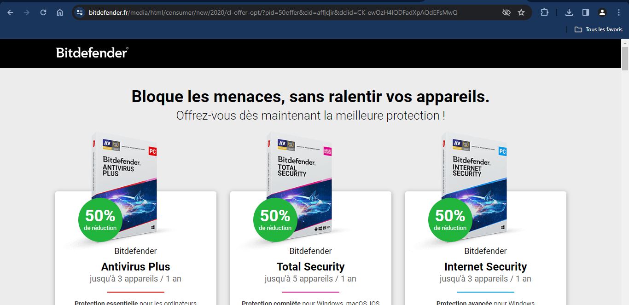

* Lancer une première analyse complète en cliquant sur **Analyse du système**

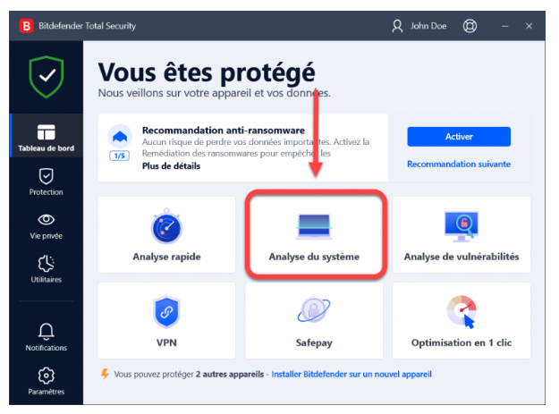

* Ou cliquer sur Protection dans le menu de gauche de l'interface de Bitdefender.
* Cliquer ensuite sur le bouton **Ouvrir** dans le panneau **Antivirus**

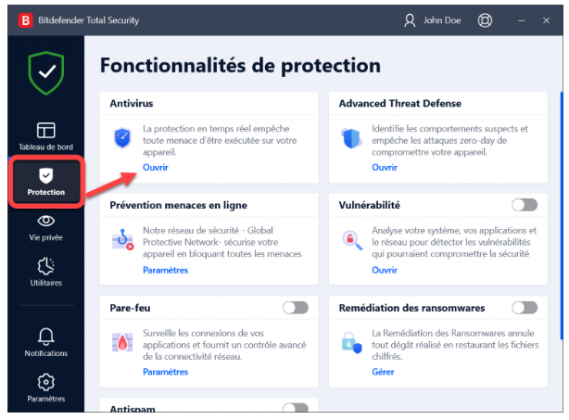

* Cliquer sur le bouton **Exécuter l'analyse** à côté d'**Analyse du système**. Le scan va commencer.

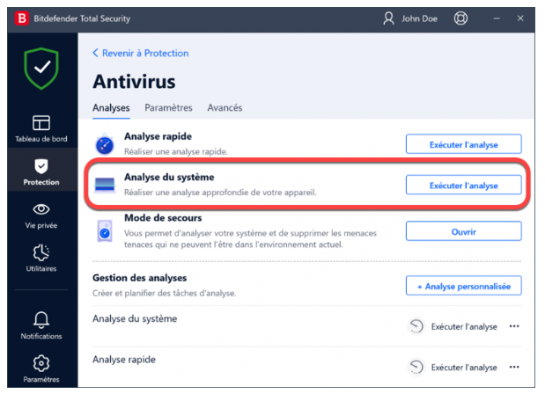

* Attendre l’analyse, Bitdefender détectera et supprimera automatiquement les cybermenaces détectées.